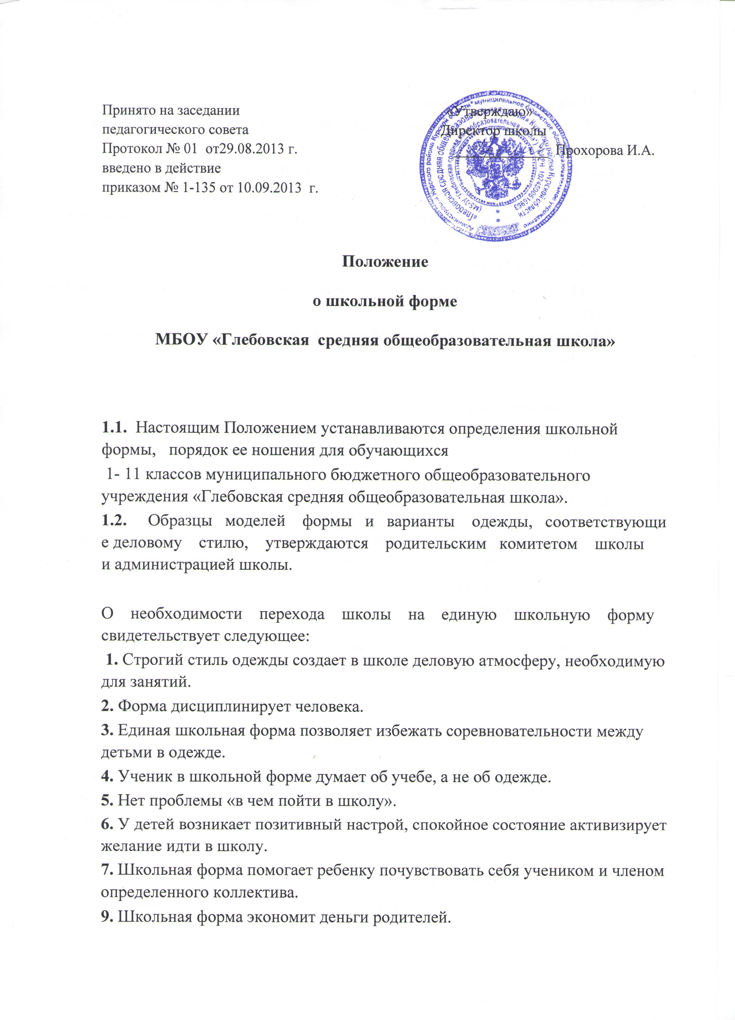

2. Цель данного решения.
2.1 Создание делового стиля одежды учащихся и рабочей атмосферы во время учебного процесса;
2.2.Соблюдение санитарно-гигиенических норм;
2.3.Воспитание у учащихся эстетического вкуса, культуры одежды;
2.4.Формирование чувства корпоративной принадлежности, уважения ктрадициям школы.
3. Правила ношения.
3.1. Порядок ношения формы, установленный данным Положением, является обязательным для обучающихся 1-11-х классов школы.
3.2.Обучающиеся 1-11-х классов носят форму ежедневно в течение всего времени нахождения в школе.

4. Требования к форме.
3.1. Стиль одежды - деловой, классический.
3.2. Школьная форма подразделяется на парадную, повседневную и спортивную.
3.3. Парадная форма (1-11 класс):
- Юноши (мальчики) - белая мужская (мальчиковая) сорочка, пиджак, брюки, туфли. Галстуки, бабочки и т.п. по желанию.
- Девушки (девочки) - белая блуза рубашечного покроя, жакет, юбка, брюки, туфли.
3.4. Повседневная форма (1-11 класс):
- Юноши (мальчики) - пиджак, брюки, жилет, мужская сорочка (рубашка), туфли. Рубашки пастельных цветов, однотонные. Пиджак, брюки, жилет серого цвета; джемпер однотонный.
- Девушки (девочки) - блуза рубашечного покроя (цвет пастельный), юбка (брюки), жакет ,жилет, туфли. Цвета жакета, жилета, юбки и брюк -серый. Возможны любые комбинации из вышеперечисленных предметов при условии соблюдения требований к цвету и деловому стилю одежды.
3.5. Спортивная форма:
На уроки физической культуры учащиеся должны переодеваться в спортивную форму, состоящую:
Для учащихся 1-11 классов:
девочки - спортивный костюм или трико, футболка, спортивная обувь.
мальчики - спортивный костюм или трико, футболка, спортивная обувь.
3.7.Не допускается ношение спортивной формы в дни учебных занятий.
3.8.Одежда учащихся всегда должна быть опрятной, чистой, отглаженной.
3.9.Педагогический состав работников школы должен показывать пример
своим воспитанникам, выдерживать деловой стиль в своей повседневной
одежде.

4. Права и обязанности обучающихся:
4.1. Обучающийся имеет право выбирать школьную форму в соответствии с предложенными вариантами.
4.2. Обучающийся обязан носить повседневную школьную форму ежедневно. Спортивная форма в дни уроков физической культуры приносится с собой. В дни проведения торжественных линеек, праздников школьники надевают парадную форму.
4.3.Категорически запрещается ношение джинсовой, спортивной и одежды бельевого стиля.
4.4. Допускается ношение в холодное время года джемперов, свитеров и пуловеров однотонного цвета.
4.5. Не допускается ношение вычурных украшений, массивных серёжек в ушах, пирсинга.
4.6. Волосы обучающихся должны быть естественного оттенка, аккуратно уложенные, челка не прикрывает глаза.
4.7.Учащимся во время учебных занятий запрещается использовать вечерние варианты макияжа ярких, насыщенных цветов, лак только светлых оттенков
4.8.Ученикам школы запрещено находиться в классе на уроке в верхней одежде и верхнем головном уборе, за исключением случаев понижения температуры воздуха в помещении школы ниже 18 °С .
5. Порядок введения и механизм поддержки форменного стиля.
5.1. Ответственность за доведение информации до обучающихся и их законных представителей и соблюдение пунктов данного Положения возлагается на классных руководителей.
5.2. Несоблюдение обучающимися данного Положения является нарушением Устава школы и Правил поведения для учащихся в школе.
5.3. О случае явки учащихся без школьной формы и нарушением данного Положения родители должны быть поставлены в известность классным руководителем в течение учебного дня.
5.4. Данный локальный акт является приложением к Уставу школы и подлежит обязательному исполнению учащимися.
За нарушение данного Положения, Устава школы учащиеся могут быть подвергнуты дисциплинарной ответственности и общественному порицанию.

